Міністерство освіти і науки України
Івано-Франківський національний технічний університет нафти і газу

Кафедра ПЗАС

ЛАБОРАТОРНА РОБОТА №5
Робота з сервісом GitHub

Виконав
ст. групи ПІ-13-2
Сорокін В.А.
Перевірив:
Стисло Т.Р.

Івано-Франківськ
2016

Мета: навчитись керувати гілками в Git, робити коміти.
Завдання: написати по даній схемі.
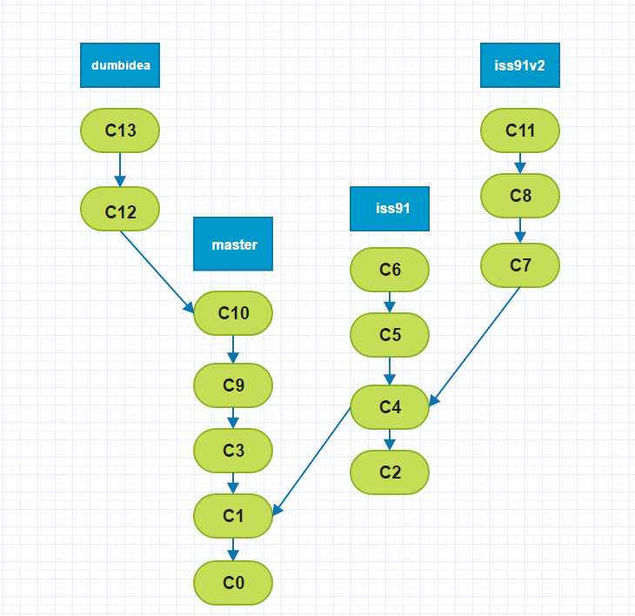

1) За допомогою команди git init починаємо роботу із GIT
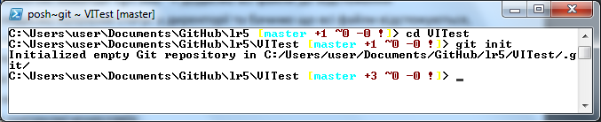

2) За допомогою команди git add додаємо всі файли до відстеження
Переглядаємо поточний статус у директорії та бачимо що всі файли відстежуються, проте вони незакомічені.
За допомогою команди «git commit –m “C0”» комітимо поточний стан директорії та файлів у коміт «С0»
Переглядаємо поточний статус у директорії , всі файли відстежуються та немає «незакомічених»змін

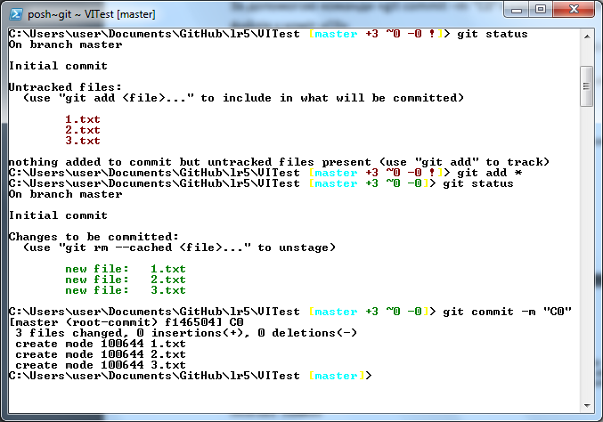

3) Додаємо новий файл в папку
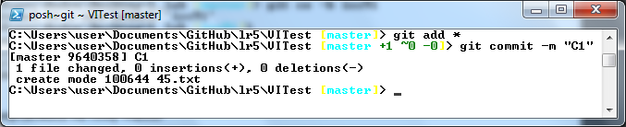

4) Створюємо та переходимо на нову гілку iss91 Робимо зміни в одному із файлів. Створюємо коміт «С2»
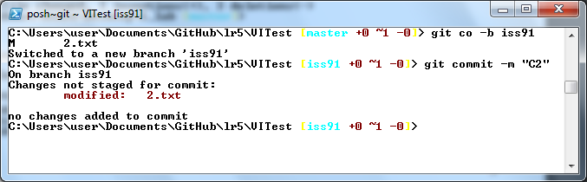

5) Повертаємось на гілку master Робимо зміни в одному з файлів Створюємо коміт «С3» 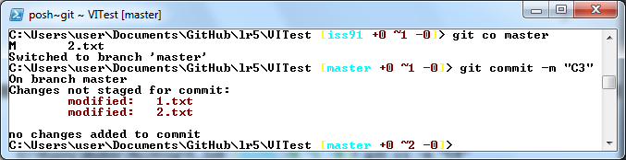

6) Переходимо на гілку «iss91» Створюємо коміт «С4»
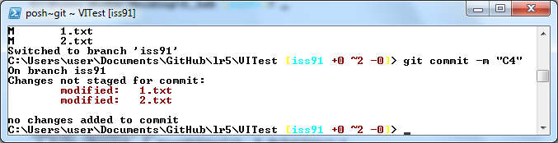

7) Створюємо нову гілку «iss91v2» але залишаємо на гілці «iss91» Робимо зміни в одному з файлів Створюємо коміт «С5» Робимо зміни в одному з файлів Створюємо коміт «С6»
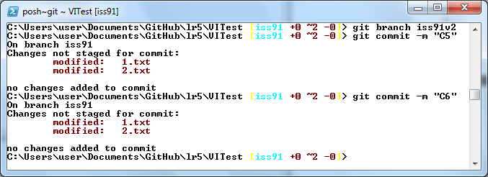

8) Переходимо на гілку «iss91v2» Робимо зміни в одному з файлів Створюємо коміт «С7» Створюємо ще один файл. Створюємо коміт «С8»
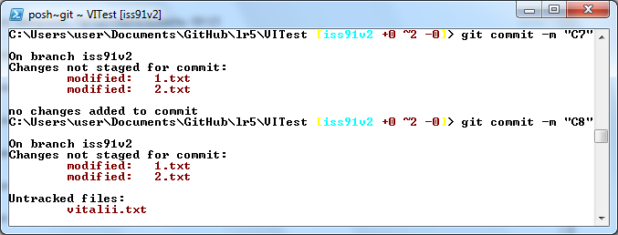

9) Переходимо на гілку «master» Робимо зміни в одному з файлів Створюємо коміт «С9» Робимо зміни в одному з файлів Створюємо коміт «С10»
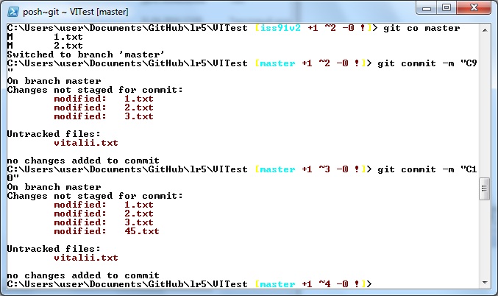
10) Створюємо гілку «dumbidea» Переходимо на гілку «iss91v2» Робимо зміни в одному з файлів Створюємо коміт «С11»
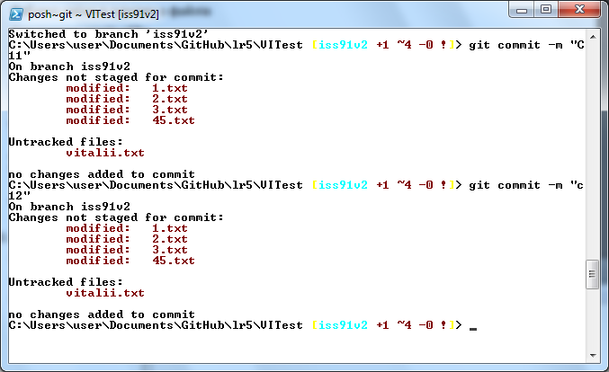

11) Переходимо на гілку «dumbidea» Видаляєм декілька файлів. Створюємо коміт «С12» Створюємо ще один файл. Створюємо коміт «С13»
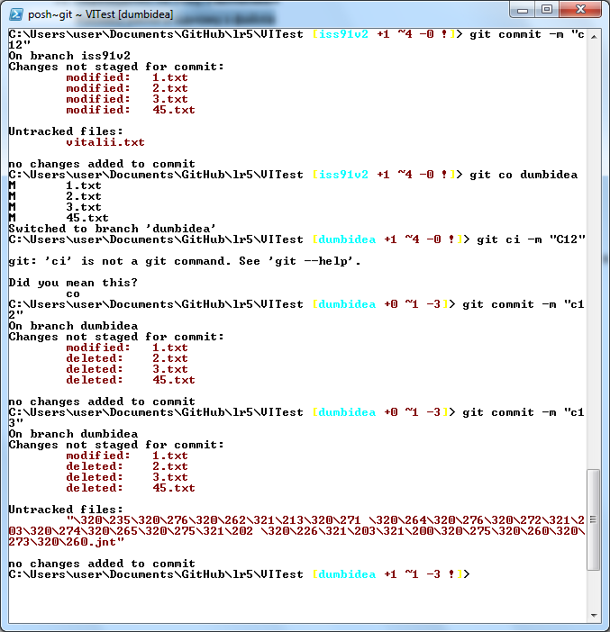

Висновок: на даній лабораторній роботі я навчився працювати з GITом, ознайомився з основними його командами.

